ФЕДЕРАЛЬНОЕ АГЕНТСТВО ЖЕЛЕЗНОДОРОЖНОГО ТРАНСПОРТА
Федеральное государственное бюджетное образовательное учреждение высшего образования
«Петербургский государственный университет путей сообщения
Императора Александра I»
(ФГБОУ ВО ПГУПС)

Кафедра «Строительные материалы и технологии»

РАБОЧАЯ ПРОГРАММА
дисциплины
«Экспериментальные методы контроля качества строительных материалов и конструкций» (Б1.В.ОД.4)

для направления
08.04.01 «Строительство»

по магистерской программе
«Методы расчета и проектирования комбинированных строительных конструкций зданий и сооружений»

Форма обучения – очная, заочная

Санкт-Петербург
2016

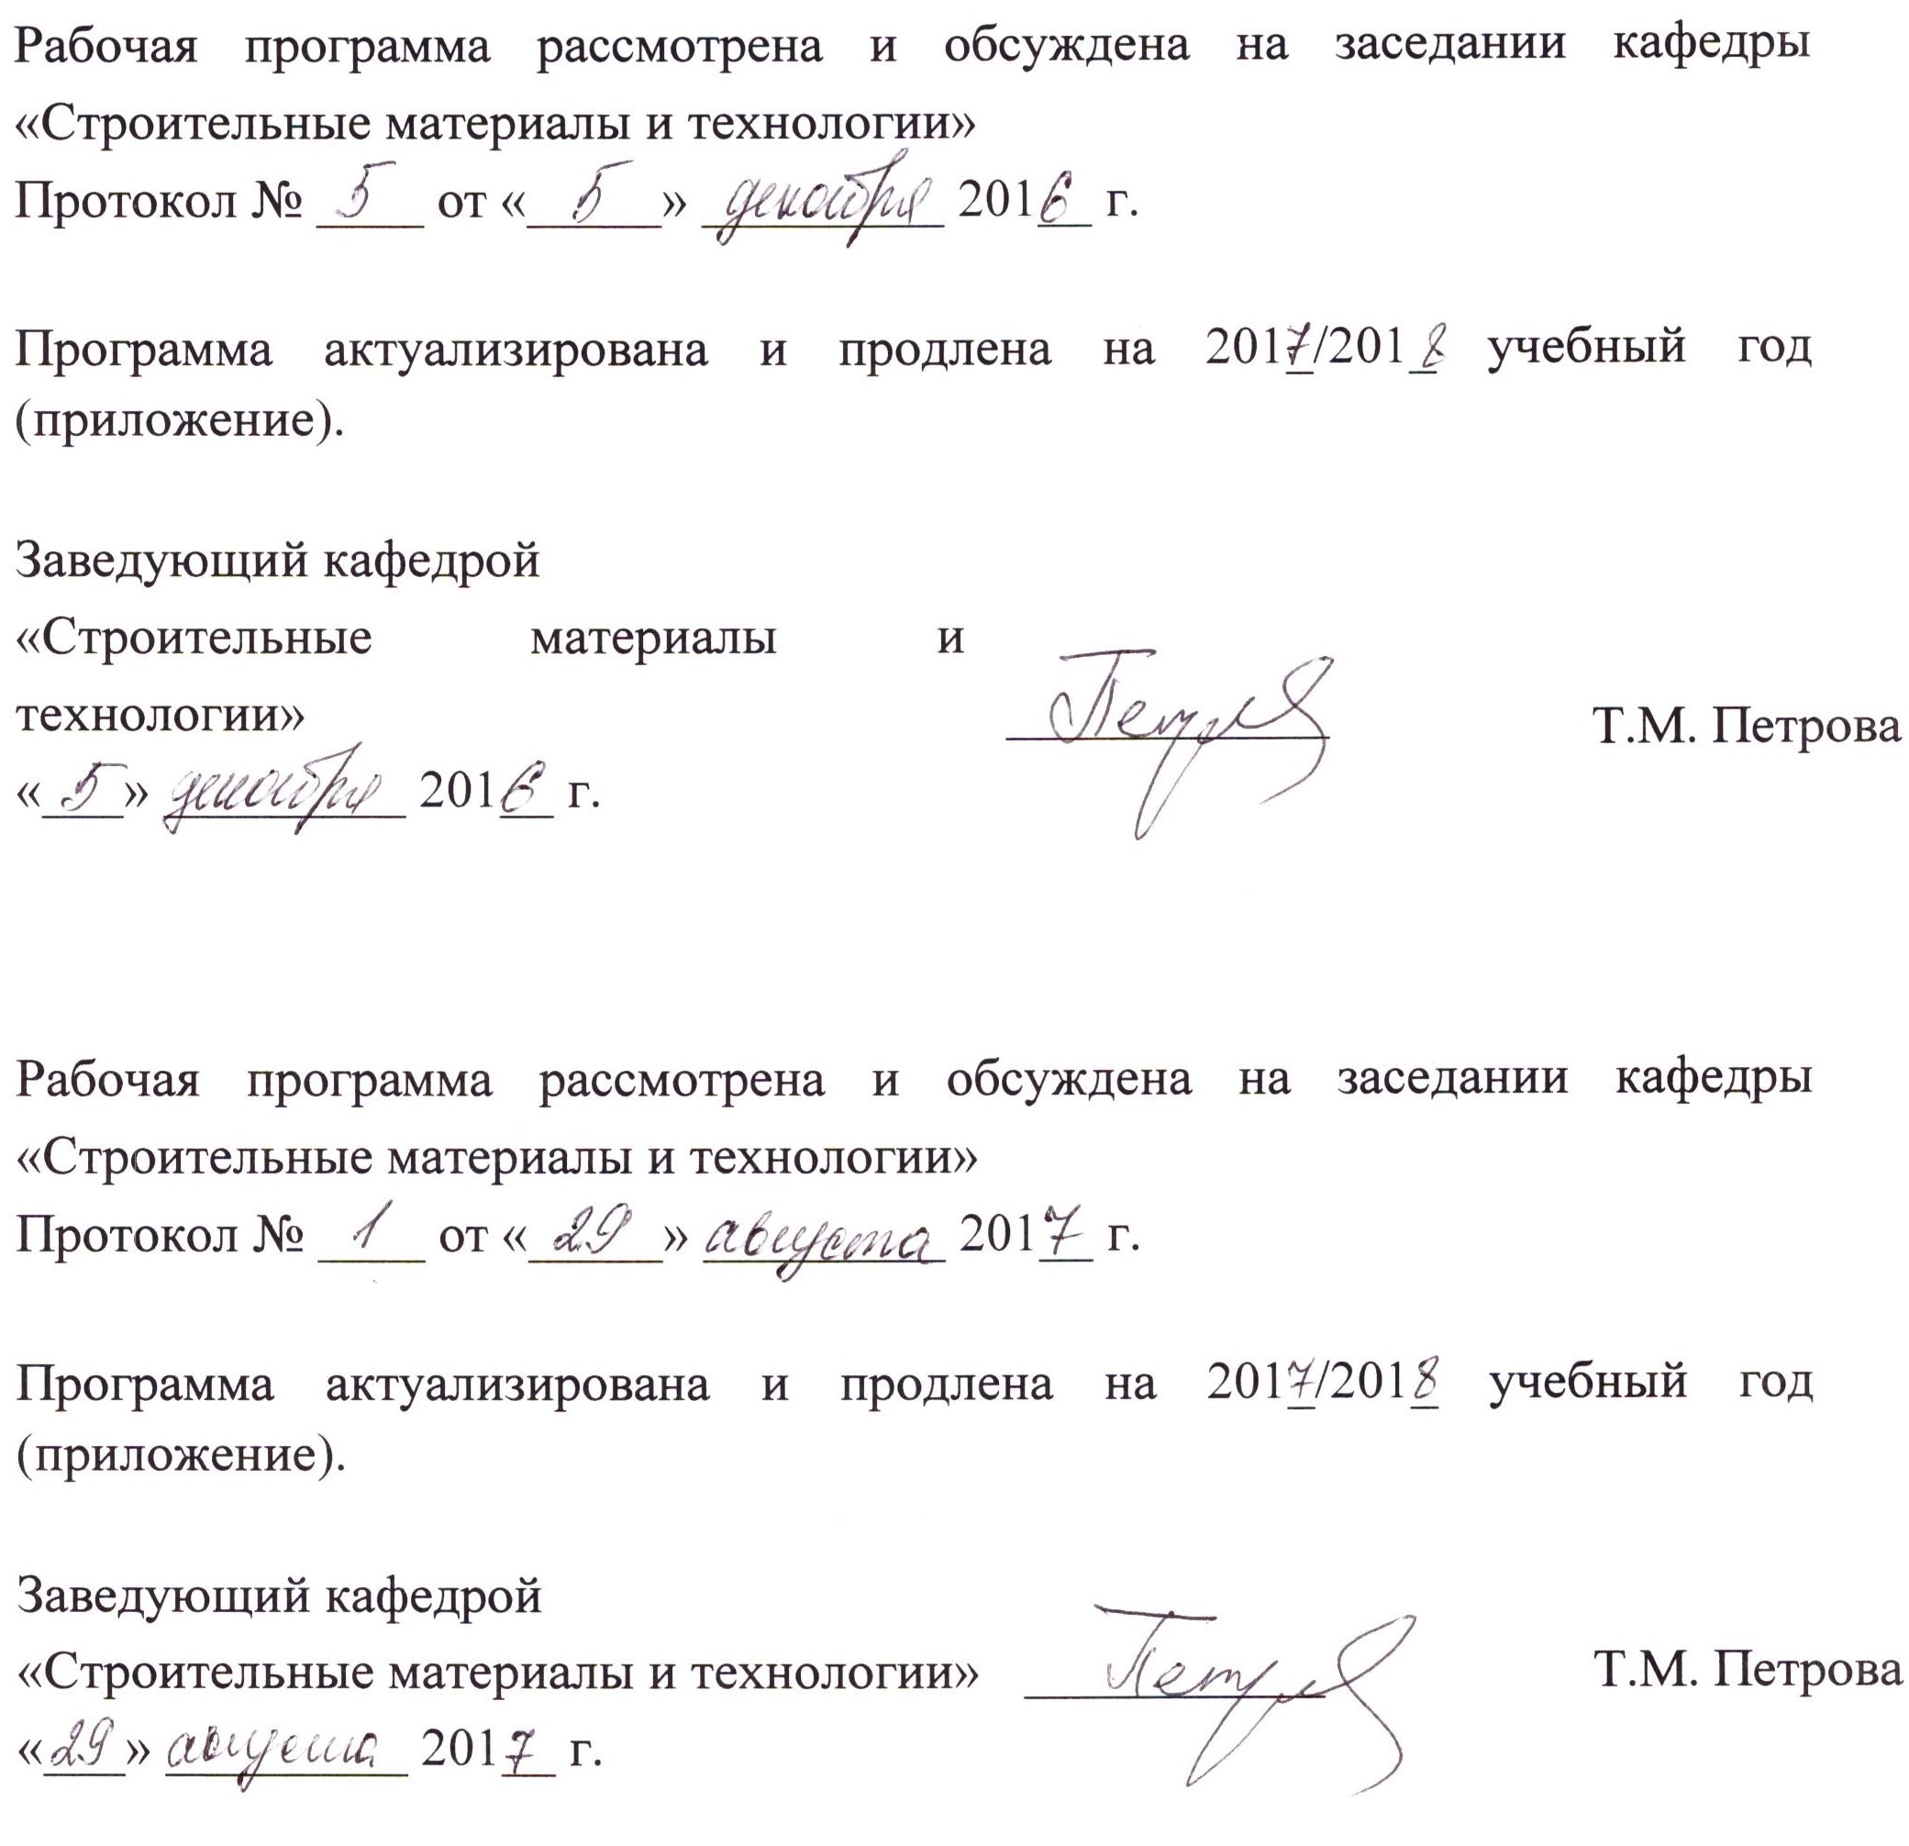
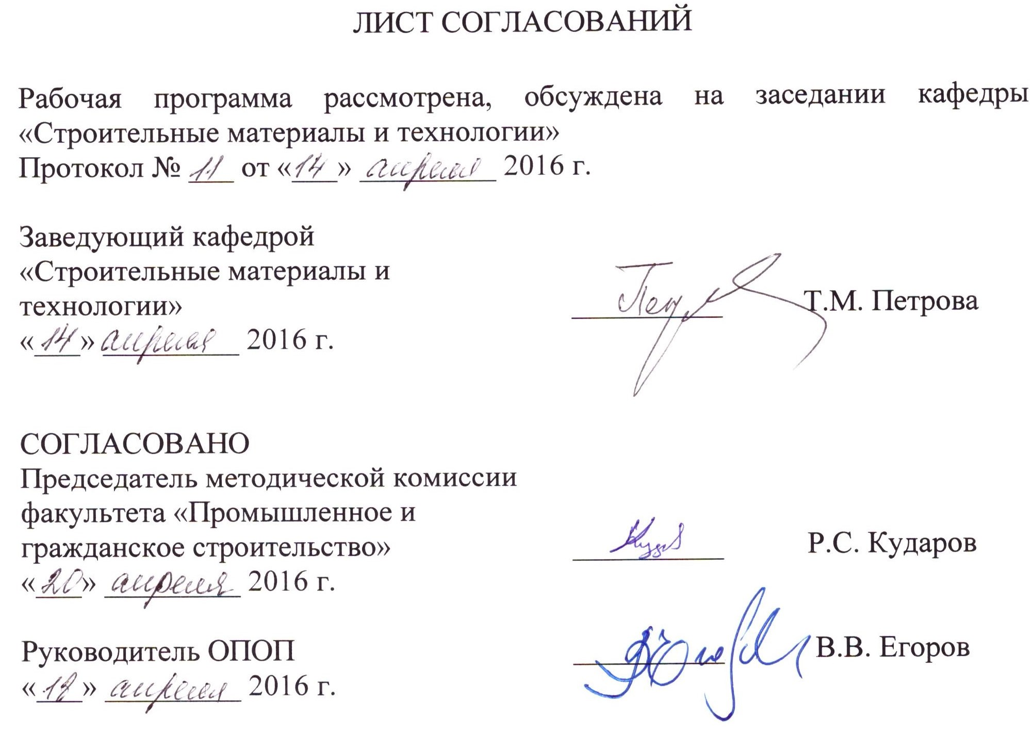

1. Цели и задачи дисциплины

Рабочая программа составлена в соответствии с ФГОС ВО, утвержденным «30» октября 2014 г., приказ № 1419 по направлению 08.04.01 «Строительство», по дисциплине «Экспериментальные методы контроля качества строительных материалов и конструкций».
Целью изучения дисциплины является формирование представления о нормативных требованиях и современных технических средствах контроля качества строительных материалов и конструкций, в том числе приобретение навыков организации контроля качества строительных материалов и конструкций непосредственно на строительных объектах.
Для достижения поставленной цели решаются следующие задачи:
- изучение нормативной литературы по вопросам испытаний строительных материалов и конструкций;
- ознакомление с современным испытательным оборудованием;
- изучение способов и специфики работы с испытательными машинами и приборами;
- изучение методов проведения испытаний различных строительных материалов; особенностей обработки и анализа полученных результатов.

2. Перечень планируемых результатов обучения по дисциплине, соотнесенных с планируемыми результатами освоения основной профессиональной образовательной программы

Планируемыми результатами обучения по дисциплине являются: приобретение знаний, умений, навыков и/или опыта деятельности.
В результате освоения дисциплины обучающийся должен:
ЗНАТЬ:
- методы контроля качества строительных материалов и конструкций;
- значение параметров, характеризующих качество строительных материалов и конструкций;
- методы статистической обработки результатов испытаний.
УМЕТЬ:
- организовывать проведение отбора образцов строительных материалов;
- разработать программу проведения испытаний образцов строительных материалов;
- квалифицированно анализировать и представлять данные, полученные в результате испытаний.
ВЛАДЕТЬ:
- знаниями в области экспериментальных методов изучения свойств и качества строительных материалов и конструкций.
Приобретенные знания, умения, навыки и/или опыт деятельности, характеризующие формирование компетенций, осваиваемые в данной дисциплине, позволяют решать профессиональные задачи, приведенные в соответствующем перечне по видам профессиональной деятельности в п. 2.4 общей характеристики основной профессиональной образовательной программы (ОПОП).

Изучение дисциплины направлено на формирование следующих общепрофессиональных компетенций (ОПК):
- способностью и готовностью ориентироваться в постановке задачи, применять знания о современных методах исследования, анализировать, синтезировать и критически резюмировать информацию (ОПК-10);
- способностью и готовностью проводить научные эксперименты с использованием современного исследовательского оборудования и приборов, оценивать результаты исследований (ОПК-11).
Область профессиональной деятельности обучающихся, освоивших данную дисциплину, приведена в п. 2.1 общей характеристики ОПОП.
Объекты профессиональной деятельности обучающихся, освоивших данную дисциплину, приведены в п. 2.2 общей характеристики ОПОП.

3. Место дисциплины в структуре основной профессиональной образовательной программы

Дисциплина «Экспериментальные методы контроля качества строительных материалов и конструкций» (Б1.В.ОД.4) относится к вариативной части и является обязательной дисциплиной для обучающегося.

4. Объем дисциплины и виды учебной работы

Для очной формы обучения:

Вид учебной работы | Всего часов | Семестр
 |  | 3
Контактная работа (по видам учебных занятий)  В том числе:  - лекции (Л)  - практические занятия (ПЗ)  - лабораторные работы (ЛР) | 36  –  –  36 | 36  –  –  36
Самостоятельная работа (СРС) (всего) | 36 | 36
Контроль | – | –
Форма контроля знаний | З | З
Общая трудоемкость: час / з.е. | 72/2 | 72/2

Для заочной формы обучения:

Вид учебной работы | Всего часов | Курс
 |  | 2
Контактная работа (по видам учебных занятий)  В том числе:  - лекции (Л)  - практические занятия (ПЗ)  - лабораторные работы (ЛР) | 12  –  –  12 | 12  –  –  12
Самостоятельная работа (СРС) (всего) | 56 | 56
Контроль | 4 | 4
Форма контроля знаний | З, КЛР | З, КЛР
Общая трудоемкость: час / з.е. | 72/2 | 72/2

5. Содержание и структура дисциплины
5.1 Содержание дисциплины

№ п/п | Наименование раздела дисциплины | Содержание раздела
1 | Нормативная база проведения испытаний строительных материалов и изделий | Ознакомление с основными стандартами по контролю качества строительных материалов и изделий; требованиями, предъявляемыми к материалам и изделиям; методами проведения испытания; обработки и оценки результатов.
2 | Современное испытательное оборудование для оценки прочности строительных материалов и изделий | Ознакомление с лабораторной базой и методами проведения испытаний; разрывные машины; пресса; оборудование для проведения специализированных испытаний: пульсаторы; твердомеры, копры, машины для проведения испытаний на длительную прочность; на кручение.
3 | Арматура железобетонных конструкций | Классификация и маркировка; порядок определения химического состава арматурной стали; проведение испытаний на растяжение и изгиб в холодном состоянии; обработка и оценка результатов.
4 | Сварные соединения арматурных и закладных изделий для железобетонных конструкций | Основные методы контроля сварных соединений; проведение испытаний на разрыв и срез сварных соединений; обработка и оценка результатов.
5 | Механические соединения арматуры для железобетонных конструкций | Типы механических соединений арматурных изделий; основные методы контроля механических соединений; проведение испытаний на разрыв механических соединений арматуры; обработка и оценка результатов.
6 | Стальные арматурные семипроволочные канаты | Типы и маркировка канатов; особенности проведения испытаний на разрыв; проведение испытаний на разрыв семипроволочных канатов с определением модуля Юнга; обработка и оценка результатов.
7 | Методы определения и нормирование показателей качества сварных соединений | Система формирования качества промышленной продукции сварочного производства; классификация дефектов; требования, предъявляемые к выполнению сварочных работ.
8 | Визуально-измерительный контроль сварных соединений строительных металлоконструкций | Порядок выполнения визуального и измерительного контроля; проведение визуально-измерительного контроля на различных образцах сварных соединений.
9 | Ультразвуковой контроль сварных соединений строительных металлоконструкций | Подготовка к ультразвуковому контролю сварных соединений; параметры ультразвукового контроля стыковых сварных швов; параметры ультразвукового контроля тавровых сварных швов с полным проплавлением корня шва; проведение контроля; оценка качества; ультразвуковой контроль сварных стыковых и тавровых соединений арматуры железобетонных конструкций.
10 | Бетон. Определение прочности бетона по контрольным образцам | Требования к контрольным образцам, их изготовлению, твердению и хранению; подготовка образцов к испытаниям; проведение испытаний на сжатие с определением кубковой и призменной прочности; проведение испытаний на растяжение при изгибе; проведение испытаний на растяжение при раскалывании; обработка и оценка результатов; ознакомление с методами проведения испытаний на осевое растяжение, на определение модуля упругости и коэффициента Пуассона, на определение истираемости бетона.
11 | Бетон. Определение марок бетона по водонепроницаемости и морозостойкости | Определение водонепроницаемости бетона по методу «мокрого пятна»; ускоренный метод определения водонепроницаемости бетона по его воздухопроницаемости; ознакомление с методами определения марки бетона по морозостойкости.
12 | Бетон. Определение прочности бетона неразрушающими методами | Ознакомление с методами испытаний и приборной базой; определение местоположения арматуры в железобетонных конструкциях – проведение испытаний и анализ результатов; проведение испытаний по определению прочности бетона методом «отрыва со скалыванием»; методом упругого отскока; методом ударного импульса; обработка и оценка результатов. Определение прочности бетона ультразвуковыми методами контроля; обработка и оценка результатов; применение ультразвукового метода для поиска дефектов; определение глубины трещины.
13 | Бетон. Определение прочности по образцам, отобранным из конструкций | Требования, предъявляемые к образцам; требования к отбору образцов; требования к изготовлению и хранению образцов; проведение испытаний по определению прочности на сжатие; обработка и оценка результатов.

5.2 Разделы дисциплины и виды занятий

Для очной формы обучения:

№ п/п | Наименование раздела дисциплины | Л | ПЗ | ЛР | СРС
1 | Нормативная база проведения испытаний строительных материалов и изделий | – | – | 2 | 2
2 | Современное испытательное оборудование для оценки прочности строительных материалов и изделий | – | – | 4 | 2
3 | Арматура железобетонных конструкций | – | – | 4 | 4
4 | Сварные соединения арматурных и закладных изделий для железобетонных конструкций | – | – | 2 | 2
5 | Механические соединения арматуры для железобетонных конструкций | – | – | 2 | 2
6 | Стальные арматурные семипроволочные канаты | – | – | 2 | 6
7 | Методы определения и нормирование показателей качества сварных соединений | – | – | 2 | 2
8 | Визуально-измерительный контроль сварных соединений строительных металлоконструкций | – | – | 2 | 2
9 | Ультразвуковой контроль сварных соединений строительных металлоконструкций | – | – | 4 | 4
10 | Бетон. Определение прочности бетона по контрольным образцам | – | – | 4 | 4
11 | Бетон. Определение марок бетона по водонепроницаемости и морозостойкости | – | – | 2 | 2
12 | Бетон. Определение прочности бетона неразрушающими методами | – | – | 4 | 4
13 | Бетон. Определение прочности по образцам, отобранным из конструкций | – | – | 2 | 2
Итого |  | – | – | 36 | 36

Для заочной формы обучения:

№ п/п | Наименование раздела дисциплины | Л | ПЗ | ЛР | СРС
1 | Нормативная база проведения испытаний строительных материалов и изделий | – | – | – | 4
2 | Современное испытательное оборудование для оценки прочности строительных материалов и изделий | – | – | 2 | 4
3 | Арматура железобетонных конструкций | – | – | – | 4
4 | Сварные соединения арматурных и закладных изделий для железобетонных конструкций | – | – | – | 4
5 | Механические соединения арматуры для железобетонных конструкций | – | – | – | 2
6 | Стальные арматурные семипроволочные канаты | – | – | – | 2
7 | Методы определения и нормирование показателей качества сварных соединений | – | – | 2 | 4
8 | Визуально-измерительный контроль сварных соединений строительных металлоконструкций | – | – | – | 4
9 | Ультразвуковой контроль сварных соединений строительных металлоконструкций | – | – | 2 | 6
10 | Бетон. Определение прочности бетона по контрольным образцам | – | – | 2 | 6
11 | Бетон. Определение марок бетона по водонепроницаемости и морозостойкости | – | – | – | 6
12 | Бетон. Определение прочности бетона неразрушающими методами | – | – | 2 | 4
13 | Бетон. Определение прочности по образцам, отобранным из конструкций | – | – | 2 | 6
Итого |  | – | – | 12 | 56

6. Перечень учебно-методического обеспечения для самостоятельной работы обучающихся по дисциплине

№  п/п | Наименование раздела дисциплины | Перечень учебно-методического обеспечения
1 | Нормативная база проведения испытаний строительных материалов и изделий | А.В. Бенин, А.П. Лейкин, С.В. Николаев  Экспериментальные методы контроля качества строительных материалов и конструкций: учебное пособие [Электронный ресурс] - Режим доступа: http://www.mech-lab.ru/, свободный
2 | Современное испытательное оборудование для оценки прочности строительных материалов и изделий | А.В. Бенин, А.П. Лейкин, С.В. Николаев  Экспериментальные методы контроля качества строительных материалов и конструкций: учебное пособие [Электронный ресурс] - Режим доступа: http://www.mech-lab.ru/, свободный
3 | Арматура железобетонных конструкций | А.В. Бенин, А.П. Лейкин, С.В. Николаев  Экспериментальные методы контроля качества строительных материалов и конструкций: учебное пособие [Электронный ресурс] - Режим доступа: http://www.mech-lab.ru/, свободный
4 | Сварные соединения арматурных и закладных изделий для железобетонных конструкций | А.В. Бенин, А.П. Лейкин, С.В. Николаев  Экспериментальные методы контроля качества строительных материалов и конструкций: учебное пособие [Электронный ресурс] - Режим доступа: http://www.mech-lab.ru/, свободный
5 | Механические соединения арматуры для железобетонных конструкций | А.В. Бенин, А.П. Лейкин, С.В. Николаев  Экспериментальные методы контроля качества строительных материалов и конструкций: учебное пособие [Электронный ресурс] - Режим доступа: http://www.mech-lab.ru/, свободный
6 | Стальные арматурные семипроволочные канаты | А.В. Бенин, А.П. Лейкин, С.В. Николаев  Экспериментальные методы контроля качества строительных материалов и конструкций: учебное пособие [Электронный ресурс] - Режим доступа: http://www.mech-lab.ru/, свободный
7 | Методы определения и нормирование показателей качества сварных соединений | А.В. Бенин, А.П. Лейкин, С.В. Николаев  Экспериментальные методы контроля качества строительных материалов и конструкций: учебное пособие [Электронный ресурс] - Режим доступа: http://www.mech-lab.ru/, свободный
8 | Визуально-измерительный контроль сварных соединений строительных металлоконструкций | А.В. Бенин, А.П. Лейкин, С.В. Николаев  Экспериментальные методы контроля качества строительных материалов и конструкций: учебное пособие [Электронный ресурс] - Режим доступа: http://www.mech-lab.ru/, свободный
9 | Ультразвуковой контроль сварных соединений строительных металлоконструкций | А.В. Бенин, А.П. Лейкин, С.В. Николаев  Экспериментальные методы контроля качества строительных материалов и конструкций: учебное пособие [Электронный ресурс] - Режим доступа: http://www.mech-lab.ru/, свободный
10 | Бетон. Определение прочности бетона по контрольным образцам | А.В. Бенин, А.П. Лейкин, С.В. Николаев  Экспериментальные методы контроля качества строительных материалов и конструкций: учебное пособие [Электронный ресурс] - Режим доступа: http://www.mech-lab.ru/, свободный
11 | Бетон. Определение марок бетона по водонепроницаемости и морозостойкости | А.В. Бенин, А.П. Лейкин, С.В. Николаев  Экспериментальные методы контроля качества строительных материалов и конструкций: учебное пособие [Электронный ресурс] - Режим доступа: http://www.mech-lab.ru/, свободный
12 | Бетоны. Определение прочности бетона неразрушающими методами | А.В. Бенин, А.П. Лейкин, С.В. Николаев  Экспериментальные методы контроля качества строительных материалов и конструкций: учебное пособие [Электронный ресурс] - Режим доступа: http://www.mech-lab.ru/, свободный
13 | Бетон. Определение прочности по образцам, отобранным из конструкций | А.В. Бенин, А.П. Лейкин, С.В. Николаев  Экспериментальные методы контроля качества строительных материалов и конструкций: учебное пособие [Электронный ресурс] - Режим доступа: http://www.mech-lab.ru/, свободный

7. Фонд оценочных средств для проведения текущего контроля успеваемости и промежуточной аттестации обучающихся по дисциплине

Фонд оценочных средств по дисциплине является неотъемлемой частью рабочей программы и представлен отдельным документом, рассмотренным на заседании кафедры и утвержденным заведующим кафедрой.

8. Перечень основной и дополнительной учебной литературы, нормативно-правовой документации и других изданий, необходимых для освоения дисциплины

8.1 Перечень основной учебной литературы, необходимой для освоения дисциплины
1. А.В. Бенин, А.П. Лейкин, С.В. Николаев. Экспериментальные методы контроля качества строительных материалов и конструкций: учебное пособие [Электронный ресурс] - Режим доступа: http://www.mech-lab.ru/, свободный

8.2 Перечень дополнительной учебной литературы, необходимой для освоения дисциплины
1. Методы акустического контроля металлов [Текст] : учебное пособие / Н. П. Алешин, В. Е. Белый, А. Х. Вопилкин. - М. : Машиностроение, 1989. - 455 с. : ил.

8.3 Перечень нормативно-правовой документации, необходимой для освоения дисциплины
При освоении данной дисциплины нормативно-правовая документация не используется.

8.4 Другие издания, необходимые для освоения дисциплины
При освоении данной дисциплины другие издания не используются.

9. Перечень ресурсов информационно-телекоммуникационной сети «Интернет», необходимых для освоения дисциплины

- Личный кабинет обучающегося и электронная информационно-образовательная среда. [Электронный ресурс] - Режим доступа: http://sdo.pgups.ru/ (для доступа к полнотекстовым документам требуется авторизация).
- Электронно-библиотечная система издательства «Лань» [Электронный ресурс] - Режим доступа: http://lanbook.com/, свободный.
- Научная электронная библиотека еLIBRARY [Электронный ресурс] - Режим доступа: http://elibrary.ru/, свободный.

10. Методические указания для обучающихся по освоению дисциплины

Порядок изучения дисциплины следующий:
1. Освоение разделов дисциплины производится в порядке, приведенном в разделе 5 «Содержание и структура дисциплины». Обучающийся должен освоить все разделы дисциплины с помощью учебно-методического обеспечения, приведенного в разделах 6, 8 и 9 рабочей программы.
2. Для формирования компетенций обучающийся должен представить выполненные типовые контрольные задания или иные материалы, необходимые для оценки знаний, умений, навыков, предусмотренные текущим контролем (см. фонд оценочных средств по дисциплине).
3. По итогам текущего контроля по дисциплине, обучающийся должен пройти промежуточную аттестацию (см. фонд оценочных средств по дисциплине).

11. Перечень информационных технологий, используемых при осуществлении образовательного процесса по дисциплине, включая перечень программного обеспечения и информационных справочных систем

При осуществлении образовательного процесса по дисциплине используются следующие информационные технологии:
- технические средства (персональные компьютеры, проектор);
- методы обучения с использованием информационных технологий (демонстрация мультимедийных материалов).
- электронная информационно-образовательная среда Университета [Электронный ресурс] - Режим доступа: http://sdo.pgups.ru.
Дисциплина обеспечена необходимым комплектом лицензионного программного обеспечения, установленного на технических средствах, размещенных в специальных помещениях и помещениях для самостоятельной работы в соответствии с утвержденными расписаниями учебных занятий, консультаций, текущего контроля и промежуточной аттестации, самостоятельной работы.

